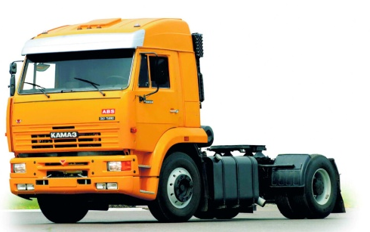

ООО «КИРОВЕЦПРОФСЕРВИС»
Основной вид деятельности: ремонт тяжелой техники

Приглашают студентов техникума заинтересованных в своей профессии пройти производственную практику с дальнейшим трудоустройством

По профессии:
Мастер по ремонту и обслуживанию автомобилей

По специальности:
ТО и ремонт двигателей, систем и агрегатов автомобилей

На первой практике – Вас всему обучат
На последующих – Есть возможность заработать!

Адрес: ул. Мусорского, 6

Телефон для связи:
8-960-770-1326 – Татьяна Александровна

